Тема уроку: « Послідовне з’єднання провідників»

1.Опори в електричному колі
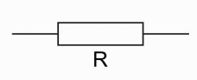
Прилад, заснований на опорі провідника, називається резистором (рис. 1).

Рис. 1. Позначення резистора
Головна властивість провідника - це наявність у нього електричного опору. Як ви знаєте в електричне коло включається велика кількість елементів. Це і споживачі електроенергії, і вимірювальні та керуючи прилади. Все ці прилади можна характеризувати електричним опором. Тому під словами «послідовне з'єднання резисторів», «послідовне з'єднання провідників» і «послідовне з'єднання опорів» ми будемо розуміти одне і те ж.
Послідовним називається з'єднання, коли елементи йдуть один за одним, чергуються.
Природно, в електричних колах зазвичай використовується змішане з'єднання, тобто комбінація послідовного та паралельного з'єднань. Але на цьому уроці мова піде саме про послідовне з'єднання. Потрібно навчитися розраховувати електричні кола, тобто обчислювати напругу, силу струму в колі, щоб знати, які прилади і як можна включати в нього.

Електрична схема послідовного з'єднання провідників
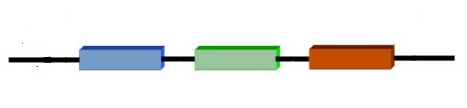
Рис. 2. Послідовне з'єднання резисторів

На рис. 2 представлені три резистори, які з'єднані один за одним. Це і є так зване «послідовне з'єднання».
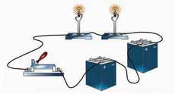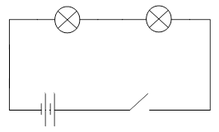
Рис. 3. Послідовне включення двох ламп та двох акумуляторів в електричне коло
Якщо ключ розімкнений, то струм в колі не тече. Лампи світитися не будуть.
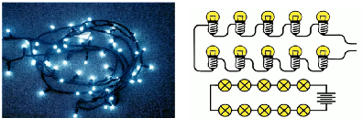
Рис. 4. Ялинкова гірлянда

Прикладом такого з'єднання є ялинкова гірлянда, оскільки насправді вона являє собою послідовно з'єднані лампи (рис. 4). Якщо хоч одна лампа при послідовному з’єднанні перегорить (коло розімкнеться), то інші лампи перестануть горіти.

Закони послідовного з’єднання
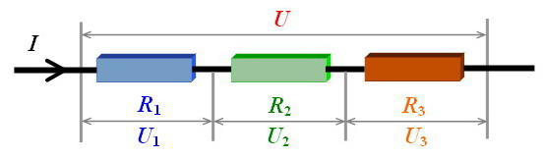
Рис. 4.
Загальний струм дорівнює струму в кожному окремому опорі.

Загальна напруга дорівнює сумі напруг на окремих ділянках кола.

Виведемо з попередніх двох законів закон опорів, користуючись законом Ома:
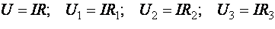
Підставимо дані вирази в закон для напруг:

Загальний опір дорівнює сумі опорів окремих ділянок.

Будь-який з цих трьох законів можна отримати з інших двох та з закону Ома.

Розв’язати тестові завдання.
І. Значення якої фізичної величини однакове для всіх споживачів при послідовному з’єднанні:
а) напруга;
б) сила струму;
в) опір;
г) ємність.
ІІ. Амперметр в коло підключають:
а) паралельно;
б) послідовно;
III. При послідовному з’єднанні провідників, коли виходить з ладу один з елементів з’єднання вимикаються й інші.
а) ні.
б) так;
ІV. Опір на ділянці кола з послідовним з’єднанням визначається:
а) $R=\frac{ρl}{s}$;
б) $R=R_{1}+R_{2}$;
в) $R=\frac{R_{1}R_{2}}{(R_{1}+R_{2})}$;
V. Провідники з опором 4 Ом та 2 Ом під’єднані в коло послідовно. Порівняйте значення сили струму в першому і другому провідниках.
а) для першого вдвічі більше;
б) значення будуть однакові;
в) для другого вдвічі більше;
г) для другого більше в чотири рази.
VІ. Установіть відповідність між фізичною величиною та визначальним рівнянням:
а) сила струму при послідовному з’єднанні;
б) опір при послідовному з’єднанні;
1) $R=R_{1}+R_{2}$;
2) $\frac{1}{R}=\frac{1}{R_{1}}+\frac{1}{R_{2}}$
3) $I=I_{1}+I_{2}$
4) $I=I_{1}=I_{2}$
VII. Як можна використовувати однакові лампи розраховані на 36 В, якщо напруга в мережі дорівнює 220 В?
а) з’єднати паралельно.
б) з’єднати послідовно;
VIII. Сталевий та алюмінієвий проводи однакових розмірів ввімкненні в коло послідовно. На якому з них буде більша напруга за однакової сили струму?
а) на сталевому;
б) на алюмінієвому.
IX. Провідники з опором 4 Ом та 2 Ом під’єднані в коло послідовно. Порівняйте значення напруги на кінцях першого і другого провідників.
а) значення будуть однакові;
б) для першого вдвічі більше;
в) для другого вдвічі більше;
г) для другого більше в чотири рази.
X. Вольтметр $V_{1}$ показує 12 В. Які показання вольтметра $V_{2}$ і амперметра?
$$2 Ом$$
$$6 Ом$$
A

V₂ V₁

V₁ V₁

а) 2 В;
б) 4 В;
в) 8 В;
г) 12 В.

XI. Встановіть відповідність:
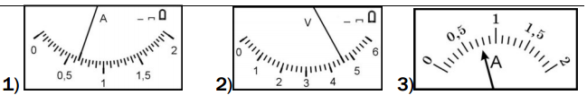
а) 4.6 В;
б) 0.75 А;
в) 0.65 А.
XII. На рис.3 зображена схема електричного кола. Знайти напругу на другій лампочці ($U_{2}$), загальну напругу (U), загальний опір (R), загальну силу струму (I), якщо опір першої лампочки ($R_{1}$) 4 Ом, другої ($R_{2}$) - 2 Ом, напруга на першій лампочці ($U_{1}$) - 16 В.
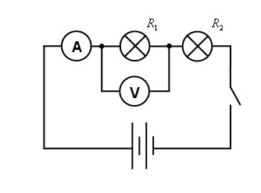Рис.3
а) $U_{2}$=16 В; U=48 B; R= 12 Ом; I=8 A.
б) $U_{2}$=8 В; U=24 B; R= 6 Ом; I=4 A.
в) $U_{2}$=16 В; U=32 B; R= 6 Ом; I=8 A.
13.Потрібно виготовити ялинкову гірлянду з лампочок, розрахованих на напругу 6 В, щоб її можна було включити в мережу напругою 120 В. Скільки для цього треба взяти лампочок?

14.При вимірюванні напруги на провіднику R₁ вона виявилася рівною 12 В. Коли вольтметр підключили до провідника R₂, то він показав 45 В. Обчислите опір R₂ , якщо R₁ = 40 Ом.

15.Установіть відповідність між фізичною величиною та визначальним рівнянням.
- сила струму при послідовному з’єднанні
- опір при послідовному з’єднанні
- напруга при послідовному з’єднанні
- відношення напруги при послідовному з’єднанні

- $R=R_{1}+R_{2}$
- $I=I_{1}+I_{2}$
- $R=R_{1}=R_{2}$
- $I=I_{1}=I_{2}$
- $U=U_{1}=U_{2}$
- $U=U_{1}+U_{2}$
- $\frac{U_{1}}{U_{2}}=\frac{R_{1}}{R_{2}}$

Інтернет: 1)https://drive.google.com/open?id=1YeSZXl3NoP6HKY3NGlDSCAkoxcAZ6779&fbclid=IwAR3jF0poYUE7GqLvtzfSjlDvonKhpgb3q9V4zbRynd5Tr1m3Ho6hX-olem4
2) http://urok.ippo.kubg.edu.ua/phys/
3) https://miyklas.com.ua/p/fzika

Контакти: 0679029799
Email: zhannamatviychuk3001@ukr.net

